BÀI LÀM THAM KHẢO – ĐỀ SỐ 05
Đánh giá chất lượng kỹ năng Phân tích và Thiết kế hệ thống – Chức năng “Đặt món giao tận nơi”
Link Figma: https://www.figma.com/board/Tvt3zz74TzsgWMcAqPGwzc/Untitled?node-id=0-1&t=vl2YAkNDduRWxnOa-1

1. Phân tích yêu cầu
Mục | Nội dung
Actor chính – vai trò | Khách hàng đã đăng nhập: chọn chi nhánh, ngày và khung giờ giao, chọn món và số lượng, đặt đơn, theo dõi trạng thái đơn.  Actor phụ: Hệ thống (kiểm tra, tạo đơn, cấp mã) và Chi nhánh/Bếp (nhận đơn).
Yêu cầu chức năng (4) | FR1: Chọn chi nhánh, ngày giao và xem các khung giờ còn nhận đơn.  FR2: Chọn món, số lượng, nhập địa chỉ nhận, ghi chú cho bếp và xem tổng tiền dự kiến.  FR3: Kiểm tra khung giờ, tạo đơn hàng, cấp mã đơn và chuyển đơn cho chi nhánh.  FR4: Theo dõi trạng thái đơn hàng.
Yêu cầu phi chức năng (2) | NFR1 – Hiệu năng: xử lý được lượng đơn tăng đột biến vào giờ ăn trưa và ăn tối (xử lý đồng thời nhiều đơn, thời gian phản hồi mục tiêu dưới 3 giây).  NFR2 – Bảo mật: bảo mật địa chỉ và số điện thoại của khách (mã hoá dữ liệu, phân quyền, chỉ chi nhánh liên quan được xem).
BR1 → bước 1, 2 | BR1 (đặt trước tối đa 3 ngày, khung giờ cách thời điểm đặt ít nhất 60 phút) tác động bước 1 (chỉ cho chọn ngày trong 3 ngày tới) và bước 2 (chỉ hiển thị khung giờ cách hiện tại ≥ 60 phút).
BR2 → bước 2, 6 | BR2 (mỗi khung giờ nhận tối đa một số đơn) tác động bước 2 (chỉ hiện khung giờ còn nhận đơn) và bước 6 (kiểm tra lại khi tạo đơn, dẫn tới luồng A2 nếu vừa đủ đơn).
Điểm chưa rõ – câu hỏi | Khi khung giờ vừa đủ đơn (A2) và khách quay lại bước 3, các món đã chọn ở bước 4 có được giữ lại hay phải chọn lại?  Câu hỏi làm rõ: “Hệ thống có lưu giỏ món đã chọn khi khách quay lại bước 3 không?”

2. Activity Diagram

Viết lại bước 6 của Main flow
- 6.1 Hệ thống kiểm tra số đơn hiện có của khung giờ so với số đơn tối đa (BR2).
- 6.2 Nếu còn nhận đơn: hệ thống tạo đơn hàng (món, số lượng, đơn giá tại thời điểm đặt – BR5, tổng tiền).
- 6.3 Hệ thống cấp mã đơn.
- 6.4 Hệ thống chuyển đơn cho chi nhánh.
- 6.5 Hệ thống hiển thị trạng thái “Đang chuẩn bị”.
- 6.2’ (luồng A2) Nếu khung giờ vừa đủ đơn: hệ thống thông báo cho khách và quay lại bước 3.

Sơ đồ (bước 5 → bước 6, 2 làn Khách hàng / Hệ thống)
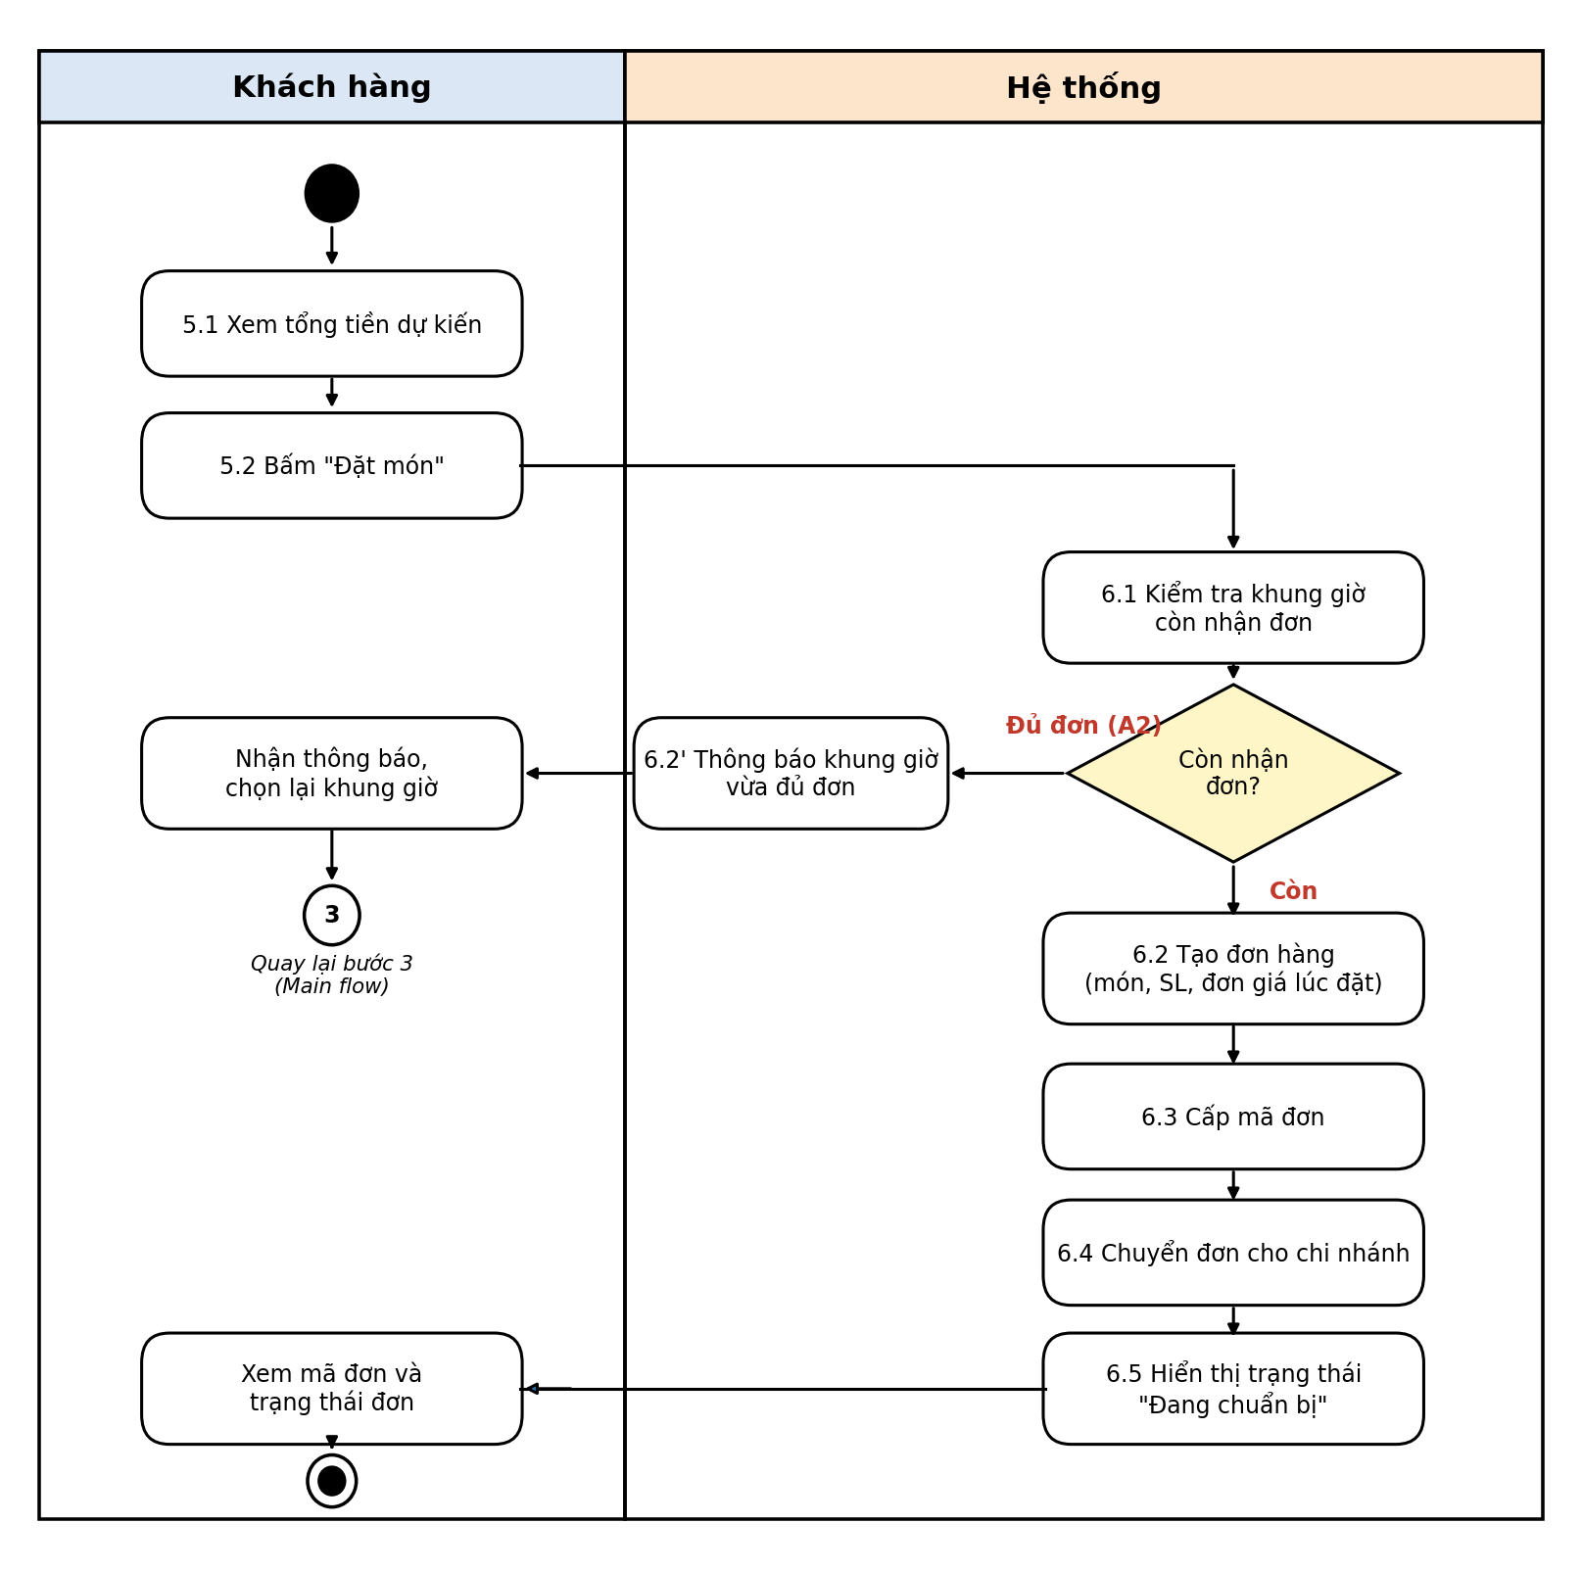

3. Thiết kế ERD
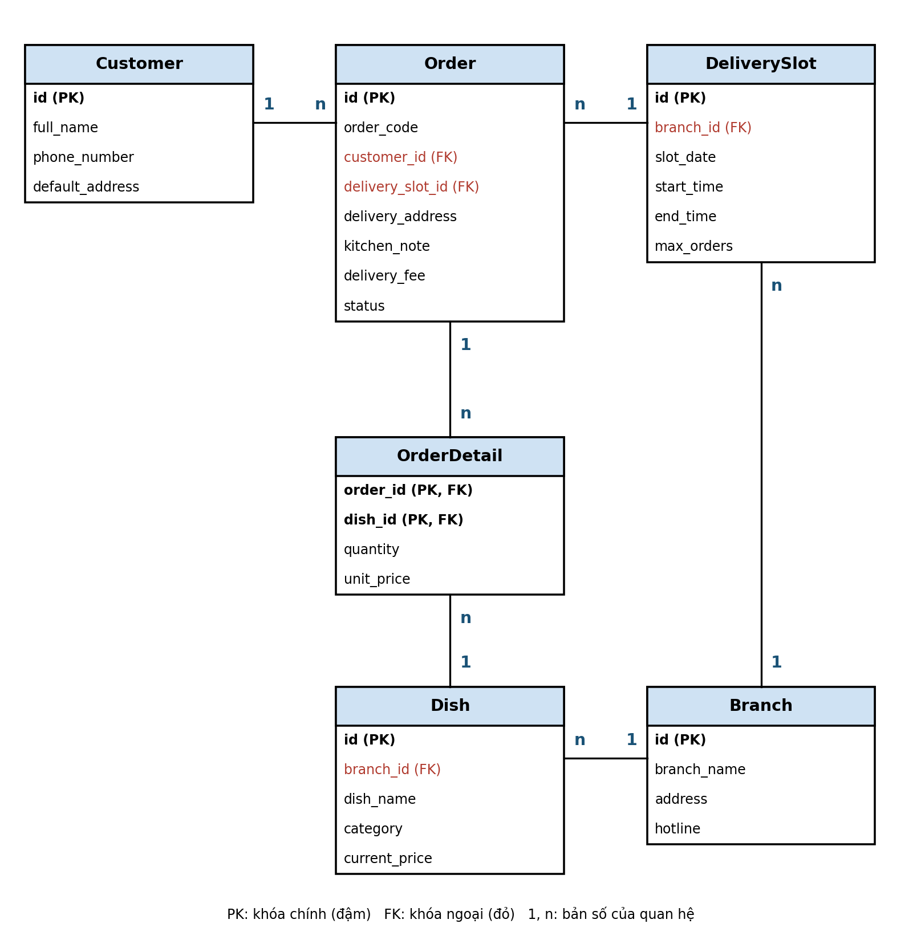

Danh sách bảng
Bảng | Thuộc tính
Customer | id (PK), full_name, phone_number, default_address
Branch | id (PK), branch_name, address, hotline
DeliverySlot | id (PK), branch_id (FK → Branch), slot_date, start_time, end_time, max_orders
Order | id (PK), order_code, customer_id (FK → Customer), delivery_slot_id (FK → DeliverySlot), delivery_address, kitchen_note, delivery_fee, status
Dish | id (PK), branch_id (FK → Branch), dish_name, category, current_price
OrderDetail (bảng thêm) | order_id (PK, FK → Order), dish_id (PK, FK → Dish), quantity, unit_price

Quan hệ và bản số: Customer 1–n Order; Branch 1–n DeliverySlot; DeliverySlot 1–n Order; Branch 1–n Dish; Order 1–n OrderDetail; Dish 1–n OrderDetail. Order và Dish là quan hệ n–n (BR4) nên tách bằng bảng trung gian OrderDetail có quantity.

Đặt 3 thuộc tính vào đúng bảng
Thuộc tính | Đặt ở bảng | Lý do
max_orders | DeliverySlot | Là số đơn tối đa của từng khung giờ (BR2).
delivery_fee | Order | Là phí giao hàng của từng đơn.
unit_price | OrderDetail | Là đơn giá món tại thời điểm đặt (BR5); khác current_price của Dish nên không thay đổi khi giá niêm yết đổi.
Thuộc tính không nên lưu ở Mục A3: total_amount (Order) | — | Là dữ liệu dẫn xuất, tính được bằng Σ(quantity × unit_price) + delivery_fee. Lưu sẵn dễ sai lệch khi dữ liệu chi tiết thay đổi.

4. UI/UX trên Figma
# | Lỗi | Nguyên tắc vi phạm | Cách sửa
1 | Nút “Xem thực đơn” màu cam nổi bật nhất, còn “Tiếp tục” (hành động đúng của luồng) bị mờ. | Phân cấp thị giác; CTA rõ ràng | Đổi “Tiếp tục” thành nút chính màu cam; “Xem thực đơn” thành nút phụ hoặc bỏ.
2 | Khung giờ 11:00–11:30 đã đủ đơn nhưng chỉ có dòng chữ rất nhỏ, vẫn trông như bấm được. | Hiển thị trạng thái hệ thống; ngăn lỗi (BR2) | Làm xám, vô hiệu hoá, nhãn “Đã đủ đơn” đủ lớn.
3 | Ngày đã qua (T2 29/09) vẫn hiện như chọn được. | Ngăn lỗi (BR1) | Ẩn hoặc vô hiệu hoá ngày đã qua; chỉ cho chọn trong 3 ngày tới.
4 | Ô địa chỉ chỉ có placeholder mờ, không có nhãn; chữ nhỏ, tương phản thấp. | Dễ đọc; khả năng tiếp cận; nhãn trường nhập | Thêm nhãn “Địa chỉ nhận”, tăng cỡ chữ và độ tương phản.

CTA chính – lý do: “Tiếp tục”, vì là hành động đưa khách sang bước chọn món (bước 3 → 4); nên vô hiệu hoá khi chưa chọn khung giờ.

Mô tả Frame 1 sau khi sửa
- Nút “Tiếp tục” màu cam, nổi bật; “Xem thực đơn” là nút viền (phụ).
- Dải ngày chỉ gồm hôm nay và 3 ngày tiếp theo; ngày đã qua bị ẩn.
- Khung giờ đã đủ đơn hoặc không đủ 60 phút: màu xám, vô hiệu hoá, ghi rõ “Đã đủ đơn”.
- Ô địa chỉ có nhãn “Địa chỉ nhận”, chữ ≥ 14 px, tương phản đạt chuẩn.

Frame trạng thái cho luồng thay thế A1 (chưa chọn khung giờ giao)
- Giữ bố cục Frame 1, chưa có khung giờ nào được chọn.
- Nút “Tiếp tục” màu xám, vô hiệu hoá.
- Dưới phần “Khung giờ giao” hiện cảnh báo màu đỏ: “Vui lòng chọn khung giờ giao”.

5. Phân tích tác động
Yêu cầu mới: “Khách hàng xem được lịch sử từng lần đổi trạng thái của đơn (thời điểm xác nhận, bắt đầu giao, đã giao) và người thực hiện.”
Khía cạnh | Tác động
Giao diện | Thêm mục “Lịch sử trạng thái” trong chi tiết đơn: trạng thái, thời điểm, người thực hiện.
Validation | Chỉ cho chuyển trạng thái đúng thứ tự; bắt buộc ghi thời điểm và người thực hiện; không cho sửa hoặc xoá lịch sử.
Use Case/Activity | Mỗi lần đổi trạng thái (kể cả “Đang chuẩn bị” ở bước 6) phải thêm bước ghi lịch sử; thêm luồng “Xem lịch sử đơn”.
ERD | Thêm bảng OrderStatusHistory (id, order_id FK, status, changed_at, changed_by); có thể cần bảng nhân viên cho “người thực hiện”.

